Структура групповых политических установок студенчества РГСУ в 2015 году
М.И. Иванова¹, И.Н. Мощенко¹, И.Ф. Бугаян²
¹Южный федеральный университет, Ростов-на-Дону
²Ростовский государственный строительный университет
Аннотация: Проведен анализ структуры групповых установок студенчества РГСУ по отношению к политическому порядку в 2015 году. Получены функции распределения ряда показателей по социально-экономической защищенности, вовлеченности в политические процессы, отношению к органам власти, оценке политической ситуации и уровню протестности. Получены низкие уровни причастности к политическим процессам и эмоциональной вовлеченности в них. И как следствие - слабая электоральная и общественная деятельность. Оценка политической ситуации, как по области, так и по России в целом находится на среднем уровне. Уровень латентной протестности в целом ниже среднего. Анализ уровня относительной депривации показал расслоение группы на три подгруппы с низким, средним и высоким уровнем социальной напряженности.
Ключевые слова: политический порядок, относительная депривация, описательные статистики, групповая установка, когнитивный компонент, поведенческий компонент, анкетирование.

В начале 2015 года проходило исследование студенчества 1 курса Ростовского государственного Строительного Университета с целью выявить актуальную структуру групповых политических установок. Сбор первичной информации осуществлялся методом анкетирования. Структура разработанной и апробированной анкеты подробно изложена в [1]. В настоящей работе мы приведем основные текущие результаты за 2015 год. В опросе приняли участие 93 респондента. Из них 74,2% - мужчин и 25,8 – женщин. Общее число опрошенных разбилось на следующие возрастные группы: 17 лет – 3,2%, 18 лет – 75,2%, 19 лет – 20,4%, 20 и 21 год по 1%. По национальному составу группа определяется как 83,9% - русские, 5,3% - не указали принадлежность к национальности, 2% - армяне и другие представители. Конфессионная принадлежность: не относят себя ни к одной религиозной конфессии (0) – 43%, православные/христиане (1) – 46,2% и мусульмане (3) – 8,6%. При этом 67,7%опрошенных показали положительное отношение к религии (оценили свое отношение от 0 до +з, при обшей шкале от -3 до +3) (Рис.1).
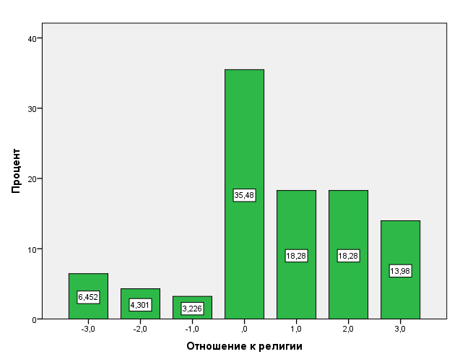
Рис. 1. - Диаграмма распределения респондентов по отношению к религии. - 3 - крайне негативное отношение, 0 – нейтральное, +3 – крайне положительное отношение.
В первом блоке анкеты были вопросы по социально-экономической обеспеченности. Оценка этих параметров осуществлялась по шкале от 0 до 5. Параметры экономической обеспеченности дают значения несколько ниже среднего: крайне низкая (0) – 10,75%, низкая (1) – 23,66%, скорее низкая (2) – 20,43%, скорее высокая (3) – 25,81%, высокая (4) – 13,98% и очень высокая (5) – 5,38%. (Рис.2).
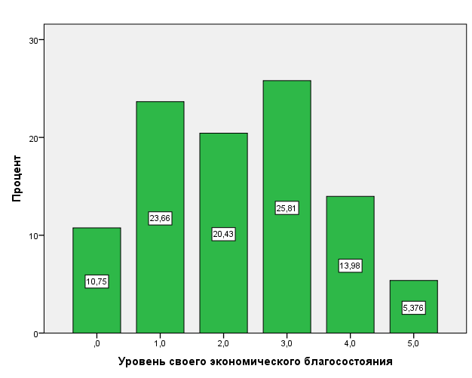

Рис. 2. - Диаграмма распределения респондентов по уровню экономической обеспеченности. 0 – крайне низкая обеспеченность, 5 – очень высокая обеспеченность.
Оценка уровня социальной защищенности дает весьма размытые по всей шкале ответы: крайне низкая защищенность (0) – 15,05%, низкая (1) – 17,20%, скорее низкая (2) – 17,20%, скорее высокая (3) – 20,43%, высокая (4) – 21,51% и очень высокая (5) – 8,60% (Рис.3). При этом значения средних выявляют уровень равный 2,42.
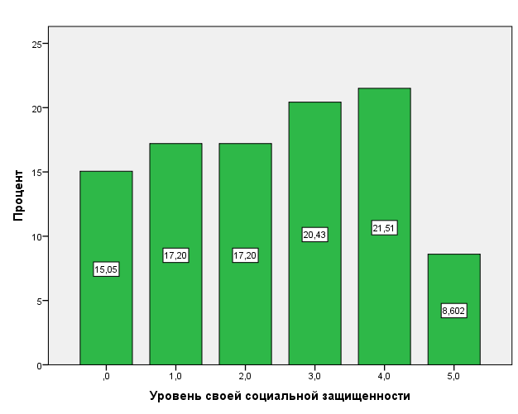
Рис. 3. - Диаграмма распределения респондентов по уровню социальной защищенности. 0 – крайне низкая защищенность, 5 – очень высокая социальная защищенность.
Анализ уровня жизненных перспектив на будущее в целом дает показатели выше средних – 2,96, что продолжает тенденцию результатов, полученных в [2 - 6]. Очень низкий уровень (0) – 8,60%, низкий (1) – 11,83%, скорее низкий (2) – 13,98 %, скорее высокий (3) – 19,35%, высокий (4) – 32,26% и очень высокий (5) – 13,98% (Рис.4).
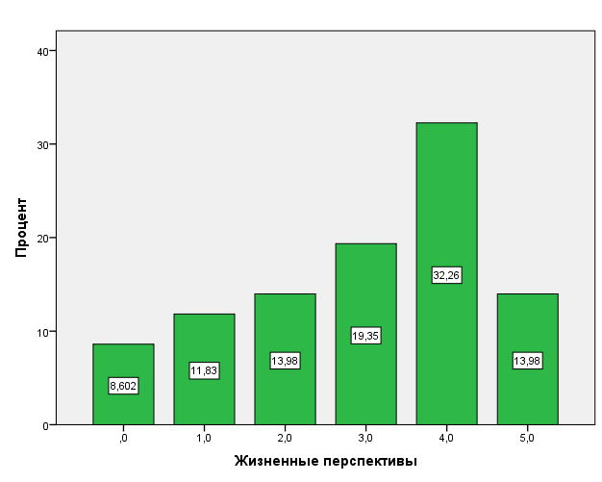
Рис. 4. - Диаграмма распределения респондентов по уровню жизненных перспектив. 0 – крайне низкий уровень перспектив, 5 – очень высокий уровень.
Во втором блоке раскрывался уровень активности студентов по отношению к политической жизни общества. Оценка уровня причастности и эмоциональной вовлеченности в политические процессы также происходила по шкале от 0 до 5. Абсолютно не причастен (0) – 39,78%, не причастен (1) – 20,43%, скорее не причастен (2) – 22,58%, скорее причастен (3) – 10,75%, причастен (4) – 3,23% и крайне причастен (5) – 3,23%. Уровень эмоциональной вовлеченности намного выше причастности: крайне не вовлечен (0) – 18,28%, не вовлечен (1) – 19,35%, скорее не вовлечен (2) – 22,58%, скорее вовлечен (3) – 24,73%, вовлечен (4) – 8,60%, крайне вовлечен (5) – 6,45% (Рис.5). По значениям средних, уровень причастности – 1,27, эмоциональная вовлеченность – 2,05.
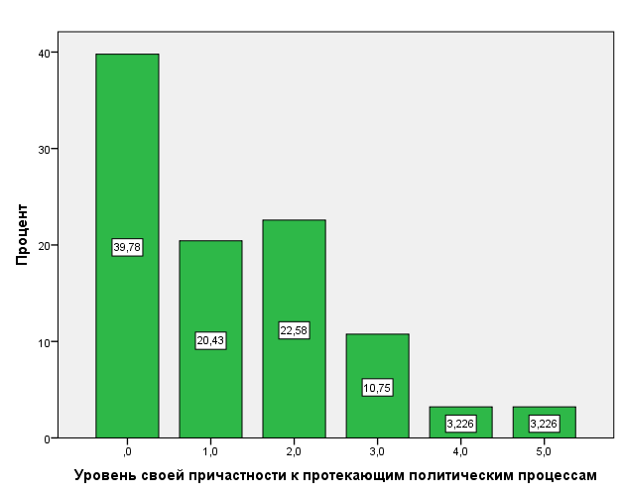 | 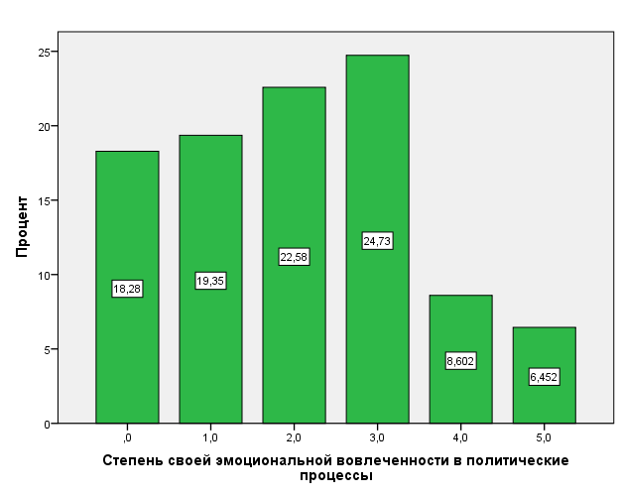
Рис. 5. - Диаграммы распределения респондентов по причастности к политическим процессам и эмоциональной вовлеченности в них. 0 – очень низкий уровень, 5- крайне высокий.
Далее в этом же разделе рассматриваются уровни интереса к новостным политическим программам и их обсуждение. Крайне низкий уровень обсуждаемости (0) – 8,60%, низкий (1) – 24,73%, скорее низкий (2) - 24,73%, скорее высокий (3) - 23,66%, высокий (4) - 10,75% и очень высокий (5) – 7,52%. При этом показатели интереса к политическим новостям несколько выше: очень низкий уровень заинтересованности (0) – 17,20%, низкий (1) – 8,60%, скорее низкий (2) - 16,13%, скорее высокий (3) - 25,81%, высокий (4) - 19,35% и очень высокий (5) – 12,90% (Рис. 6). Обсуждаемость новостей политики в семье – 2,25 по средним значениям и интереса к ним – 2,60.
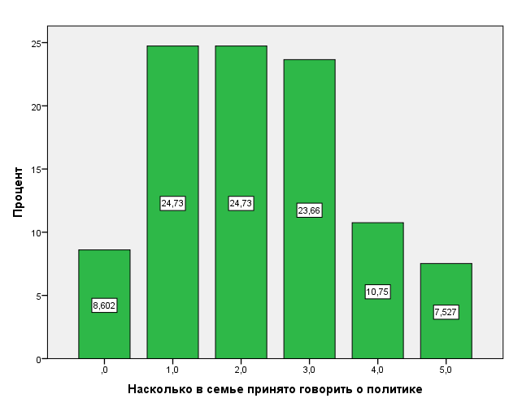 | 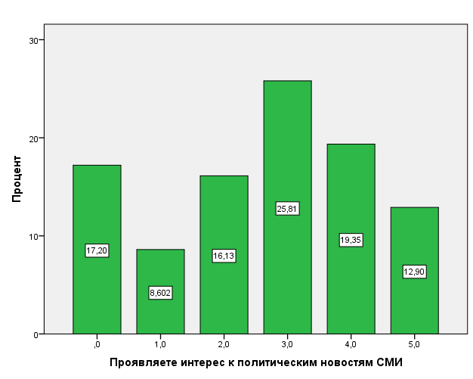
Рис. 6. - Диаграммы распределения респондентов по обсуждаемости политических новостей и интереса к ним. 0 – очень низкий уровень, 5- крайне высокий.
Структура исследуемой группы при анализе отношения студентов к органам власти представляет собой следующие распределения. Уровень согласия с правительственными решениями дает стабильные средние оценки 2,67 по средним, при этом: «крайне не согласен» (0) – 5,38%, «Не согласен» (1) – 10,75%, «скорее не согласен» (2) – 22,58%, «скорее согласен» (3) – 39,78%, «согласен» (4) – 16,13% и «полностью согласен» - 5,38% (Рис.7).
При ответе на вопрос «Рассчитываете ли Вы на помощь властей в случае необходимости?» группы разбилась на две части: «абсолютно не рассчитывают на помощь» (0) – 26,88%, «не рассчитывают» (1) – 15,05%, «скорее не рассчитывают» (2) – 17,20 %, «скорее рассчитывают» (3) – 24,73%, «рассчитывают» (4) – 10,75% и «полностью рассчитывают» (5) – 5,38% (Рис. 8). При этом значение средних – 1,94.

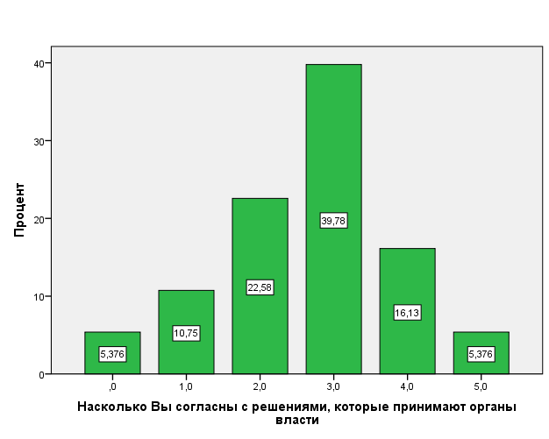
Рис. 7. - Диаграмма распределения респондентов по согласию с решениями властей. 0 – крайне низкий уровень согласия с решениями, 5 – очень высокий уровень.
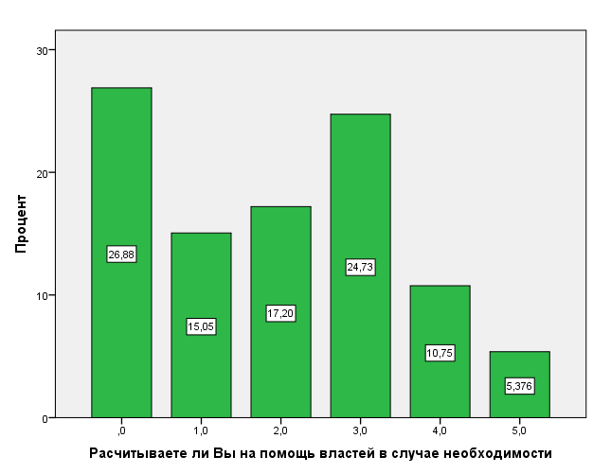
Рис. 8. - Диаграмма насколько рассчитывают респонденты на помощь властей. 0 – абсолютно не рассчитывают на помощь, 5 – полностью рассчитывают.
Оценка справедливости политики органов власти показали средние результаты – 2,32. Студенты оценивают «крайне несправедливой» (0) – 12,90%, «несправедливой»» (1) – 17,20%, «скорее несправедливой» (2) – 22,58%, «скорее справедливой» (3) – 27,96%, «справедливой» (4) – 10,75%, «очень справедливой» - 8,60% (Рис.9).
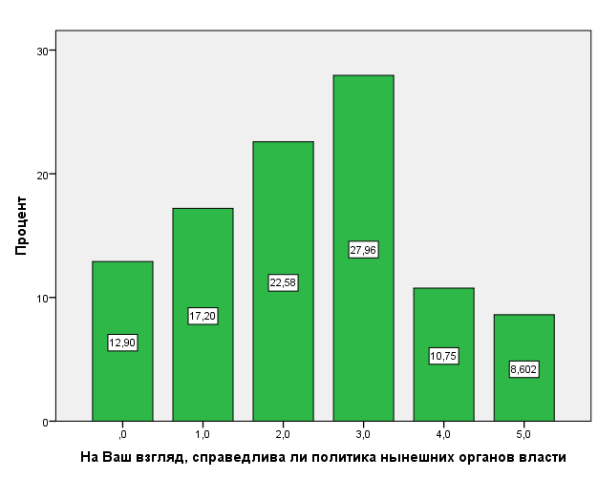
Рис. 9. Диаграмма распределения респондентов по справедливости политики. 0 – крайне несправедливая политика, 5 – очень справедливая политика.
Уровень электоральной активности, как и в предыдущие периоды исследований, весьма низкий [1-3]. «Не принимают участия в выборах» (4) – 41,94%, «в некоторых участвуют, в некоторых нет – из-за условий выборов» (3) – 25,81%, «посещают все избирательные компании» (1) – 18,28%, «иногда принимают участие, когда есть свободное время» (2) – 13,98% (Рис.10).
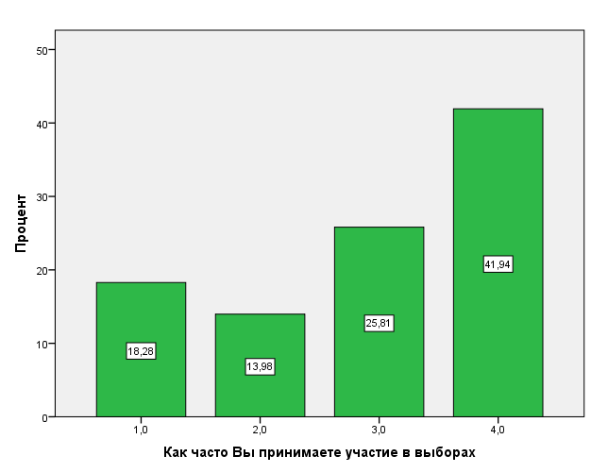

Рис. 10. - Диаграмма распределения респондентов по участию в выборах. 1- все избирательные компании, 2 - иногда принимают участие, когда есть свободное время, 3 - в некоторых участвуют, в некоторых нет – из-за условий выборов, 4 - не принимают участия в выборах.
Схожая ситуация просматривается и при оценке активности участия студентов общественных движениях. «Не принимают и не собираются принимать участие в общественных движениях и митингах» (4) – 48,39%, «никогда не принимали, но хотят в будущем» (3) –19,38%, «принимали, но больше не хотят в них участвовать» (2) – 15,05%, «всегда принимали и будут принимать участие» (1) – 17,20% (Рис. 11).
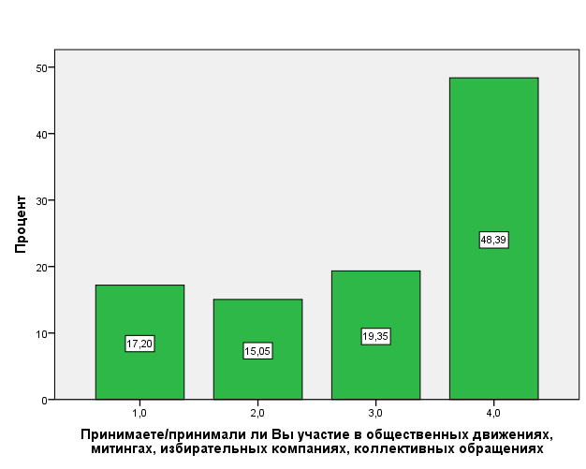
Рис. 11. - Диаграммы распределения респондентов по участию в общественных движениях. 1 - всегда принимали и будут принимать участие, 2 - принимали, но больше не хотят в них участвовать, 3 - никогда не принимали, но хотят в будущем, 4 - не принимают и не собираются принимать участие в общественных движениях и митингах.
Анализ текущей политический ситуации [7 - 8] в России в целом и Ростовской области приведен на гистограммах рисунка 12. По значениям средних оценка ситуации в области – 2,65 и по России – 2,77.
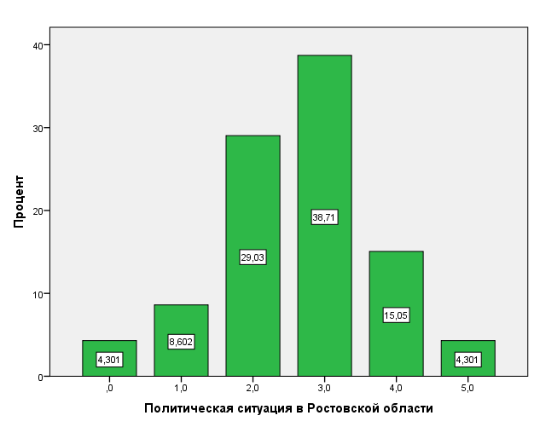 | 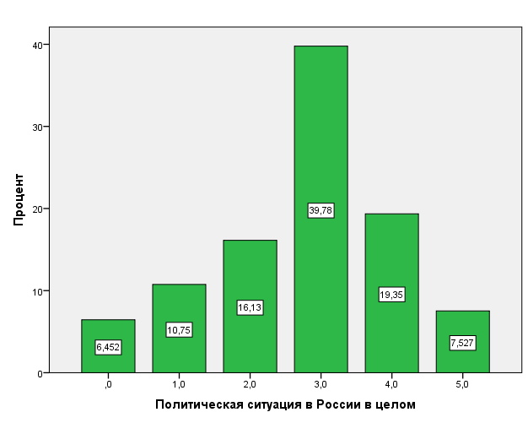
Рис. 12. - Диаграммы распределения респондентов по оценке политических ситуаций в Ростовской области и России в целом. 0 – критическая политическая обстановка, 5 – благоприятная обстановка.
Анализ структуры группы по вопросу отношения студентов к протестным мероприятиям [9 - 10] показал, что преобладает негативное отношение к данным мероприятиям, при этом аудитория разбилась на две подгруппы: от крайне негативного до скорее негативного отношения (0 - 2) – 62,37% и от скорее положительного до весьма положительно (3 -5) – 37,63% (Рис. 13).
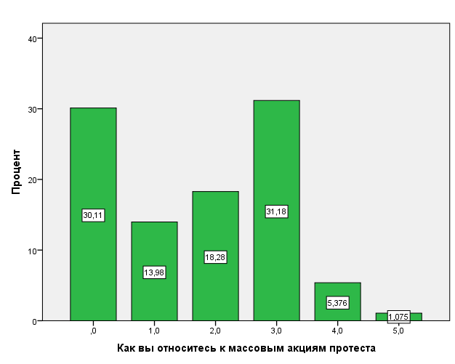
Рис. 13. - Диаграмма распределения респондентов по отношению к массовым акциям протеста. 0 – крайне негативно, 5 – весьма положительно.
Таким образом, наблюдается низкий уровень причастности к политическим процессам - 1,27 по средним значениям, и уровень эмоциональной вовлеченности несколько ниже среднего – 2,05. Получен, низкий уровень политической активности молодых людей: слабая электоральная и общественная деятельность (41,94% не принимают участия в выборах). Оценка политической ситуации находится на среднем уровне, по области – 2,65 и по России – 2,77. Уровень латентной протестности в целом ниже среднего (62,37% опрашиваемых относятся к массовым акциям протеста негативно и крайне негативно). Анализ уровня относительной депривации показал расслоение группы на три подгруппы с низким, средним и высоким уровнем социальной напряженности.
Работа выполнена по гранту РФФИ № 14-06-00230а.

Литература
1. Иванова М.И., Мощенко И.Н., Бугаян И.Ф. Отношение студенчества РГСУ к политической жизни в конце 2013 года// Инженерный вестник Дона. – 2014. – № 2. URL: ivdon.ru/ru/magazine/archive/n2y2014/2560.
2. Иванова М.И., Мощенко И.Н., Бугаян И.Ф Анализ отношения студентов РГСУ к политической жизни в середине 2014 года// Инженерный вестник Дона, 2015, №1. URL: ivdon.ru/ru/magazine/archive/n1y2015/2949.
3. Иванова М.И., Снежков В.И. Динамика политических установок и социальной напряженности среди студенчества РГСУ за 2013-2014 гг.// Инженерный вестник Дона, 2015, №1. URL: ivdon.ru/ru/magazine/archive/n1y2015/2965.
4. Мощенко И.Н., Иванова М.И. Гендерные различия в восприятии политического порядка студенчеством г. Ростова-на-Дону в 2013 году: Гендерные реалии 21 века: сборник научных статей. Материалы XI Международных гендерных чтений (Ростов-на-Дону, 28 марта 2014 г.) / Под.ред. д.ф.н. Л.А. Савченко; Южный федеральный университет. Издательство Южного Федерального Университета. – Ростов-на-Дону, 2014. – С.88-91.
5. Мощенко И.Н. Иванова М.И. Эмоциональная составляющая отношения студенчества РГСУ к политическому порядку (по данным 2009 г.) // Научная мысль Кавказа. Междисциплинарный журнал, 2011, №2. С.89-99.
6. Розин М.Д., Мощенко И.Н. Иванова М.И. Уровень эмоционального восприятия политического порядка студенчеством РГСУ на начало 2012 г. // «Инженерный вестник Дона», 2012, №4, ч. 1. URL: ivdon.ru/magazine/archive/n4p1y2012/
7. Francis L.F. Lee The impact of online user-generated satire on young people’s political attitudes: Testing the moderating role of knowledge and discussion // «Telematics and Informatics» No. 31, 2014. - P. 397–409.
8. Unsworth K. L., Fielding K. S. It's political: How the salience of one's political identity changes climate change beliefs and policy support // Global Environmental Change. – 2014. – V. 27. – Pp. 131-137.
9. Иванова М.И., Ярошенко А.Н., Мощенко И.Н. Групповые политические установки студенчества ДГТУ // Инженерный вестник Дона, 2013, №3. URL: ivdon.ru/ru/magazine/archive/n3y2013/2238.
10. Иванова М.И., Розин М.Д., Мощенко И.Н., Клаус Н.Г., Литвинов С.В., Носко В.И., Свечкарев В.П., Сущий С.Я., Тымчук Д.А., Угольницкий Г.А. Современная практика моделирования этносоциокультурной конфликтности на Юге России: Монография – Р\Д: Изд-во СКНЦВШ ЮФУ, 2012.- 176 с.
References
1. Ivanova M.I., Moshchenko I.N., Bugayan I.F. Inženernyj vestnik Dona (Rus), 2014, №2. URL: ivdon.ru/ru/magazine/archive/n2y2014/2560.
2. Ivanova M.I., Moshchenko I.N., Bugayan I.F. Inženernyj vestnik Dona (Rus), 2015, №1. URL: ivdon.ru/ru/magazine/archive/n1y2015/2949.
3. Ivanova M.I., Snezhkov V.I. Inženernyj vestnik Dona (Rus), 2015, №1. URL: ivdon.ru/ru/magazine/archive/n1y2015/2965.
4. Moshchenko I.N., Ivanova M.I. Gendernye realii 21 veka: sbornik nauchnykh statey. Materialy XI Mezhdunarodnykh gendernykh chteniy (Rostov-na-Donu, 28 marta 2014 g.). Rostov-na-Donu, 2014, pp.88-91.
5. Moshchenko I.N. Ivanova M.I. Nauchnaya mysl' Kavkaza. Mezhdistsiplinarnyy zhurnal. 2011. №2. Pp. 89-99.
6. Rozin M.D., Moshchenko I.N. Ivanova M.I. Inženernyj vestnik Dona (Rus), 2012, №4, ch. 1. URL: ivdon.ru/magazine/archive/n4p1y2012/1446.
7. Francis L.F. Lee The impact of online user-generated satire on young people’s political attitudes: Testing the moderating role of knowledge and discussion. Telematics and Informatics, No. 31, 2014. pp. 397–409.
8. Unsworth K. L., Fielding K. S. It's political: How the salience of one's political identity changes climate change beliefs and policy support. Global Environmental Change. 2014. V. 27. pp. 131-137.
9. Ivanova M.I., Yaroshenko A.N., Moshchenko I.N. Inženernyj vestnik Dona (Rus), 2013, №3. URL: ivdon.ru/ru/magazine/archive/n3y2013/2238.
10. Ivanova M.I., Rozin M.D., Moshchenko I.N., Klaus N.G., Litvinov S.V., Nosko V.I., Svechkarev V.P., Sushchiy S.Ya., Tymchuk D.A., Ugol'nitskiy G.A. Sovremennaya praktika modelirovaniya etnosotsiokul'turnoy konfliktnosti na Yuge Rossii [Modern practice of modeling of an ethnosociocultural conflictness in the south of Russia]. R\D: Izd-vo SKNTsVSh YuFU, 2012. 176 p.

